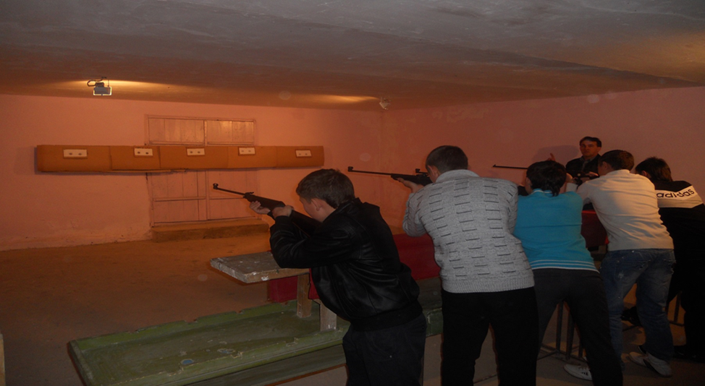
В октябре месяце в нашей школе проводились общешкольные соревнования по стрельбе из пневматической винтовки среди 7-11 классов.
Награждены грамотами учащиеся:
среди 7^{х} и 8^{х} классов:
- Рамазанов Ильнур – 1 место (8^{а})
- Ряхимов Джамиль – 2 место (8^{б)}
- Чапаев Салават - 3 место (8^{б})
среди девушек:
- Абдуллина Алсу – 1 место (8^{а})
- Шаша Камиля – 2 место (8^{б)}
- Кафтаева Айгуль – 3 место (8^{б})
среди учащихся 9- 11^{х} классов:
- Ахметов Салават– 1 место (11)
- Козырев Джамиль– 2 место (9)
- Абляев Ислам (9), Субханкулов Наиль (11) – 3 место
- Акбашев Марат- 1 место (11)
среди девушек:
- Шабаева Юлия, Мишкина Лилия(11), Сякаева Алсу (10) -3 место
- Хайрова Камиля -2 место (11)
- Аделова Камиля- 1 место (11)
Награждены грамотами команды:
8^{х} классов:
- 7^{а} класс – 3 место
- 8^{а} класс – 2место
- 8^{б} класс- 1 место
9- 11^{х} классов:
- 10 класс- 2 место
- 11 класс- 1место
- 9^{а} и 9^{б} класс – 3 место

